МІНІСТЕРСТВО ОСВІТИ І НАУКИ УКРАЇНИ

НАЦІОНАЛЬНИЙ ТЕХНІЧНИЙ УНІВЕРСИТЕТ УКРАЇНИ

«КИЇВСЬКИЙ ПОЛІТЕХНІЧНИЙ ІНСТИТУТ ІМЕНІ ІГОРЯ СІКОРСЬКОГО»

ІНСТИТУТ ПРИКЛАДНОГО СИСТЕМНОГО АНАЛІЗУ

Кафедра системного проектування

**Лабораторна робота 7**

# з дисципліни "Основи електротехніки та електроніки" "Дослідження операторних передавальних функцій"

Виконав:

студентка ІІ курсу

групи ДА-92

Мінюк В. Р.

Варіант №10

Київ – 2020

**Мета роботи:** Оволодіти методами аналізу і отримати навички експериментального дослідження аналогових електронних пристроїв

**Завдання**

Визначити операторну передавальну функцію і розрахувати їх

параметри. Розрахунки перевірити числовим експериментом

комп’ютерними симуляторами Electronic Workbench, Multisim.

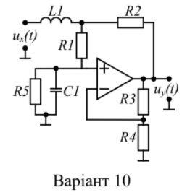 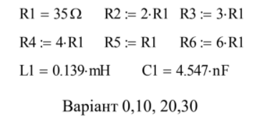

**Розрахункова частина**

Визначаємо комплексні опори (імпеданси) елементів кола:

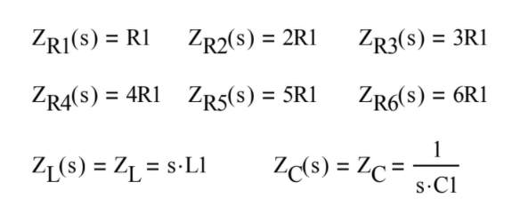

Позначимо для зручності вузли та складемо рівння використовуючи метод вузлових потенціалів.

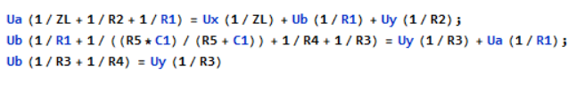

Вирішуємо систему рівнянь

Виражаємо з останнього рівнняня Ub





Підставляємо у перші два рівняння та виражаємо Ua через Ux,Uy для знаходження залежності між ними:

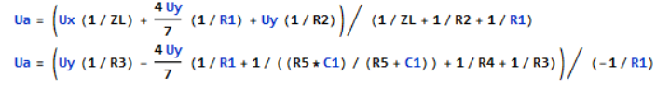

Маємо значення Ua з першого рівняння:



Та з другого



Складаємо пропорцію та вирішуємо

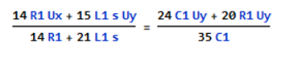



Маємо Ux через Uy

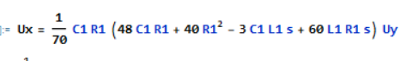

Визначаємо операторну передавальну функцію



Знаходимо значення полюсів, вирішуючи рівняння у знаменнику:

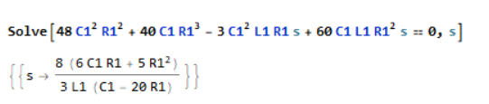

Підставляючи значення маємо:



Маємо кратні полюси, через це неможливо визначити добротність та власну частоту коливань.

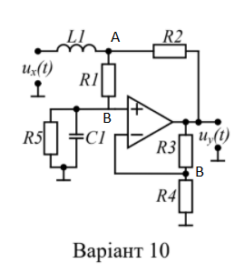

Порівнюючи результати розрахунків і експерименту бачимо, що їх розходження не перевищує допустимої похибки.

|  |  |  |  |
| --- | --- | --- | --- |
| Значення коефіцієнтів чисельника | a2 | a1 | a0 |
|  | 0 |  |
| Значення коефіцієнтів знаменника | b2 | b1 | b0 |
|  |  |  |
| Значення коренів чисельника (нулів) | z1 | z2 | Q= |
|  |  |
| Значення коренів знаменника (полюсів) | p1 | p2 |
|  |  |

**Експериментальна частина**

Побудуємо засобами Multisim задане електричне коло.

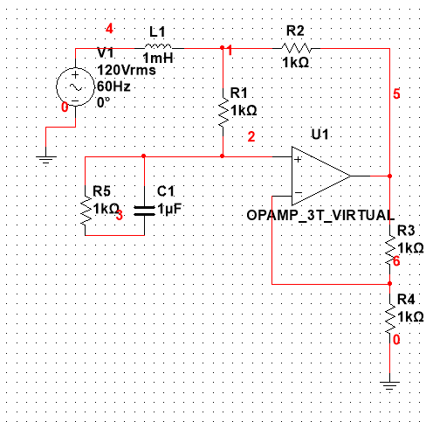

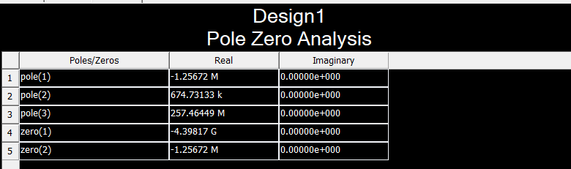

**Висновок:**

В результаті виконання цієї лабораторної роботи ми оволоділи методами аналізу і отримали практичні навички дослідження амплітудно-частотних та фазочастотних характеристик електричних кіл.